ORIGEM E UTILIDADES DE INSUMOS MARINHOS PARA BIOMATERIAIS: UMA REVISÃO SISTEMÁTICA
Carla Patricio Monteiro¹
¹ Graduada em Ciências Biológicas, Mestranda em Ciências Ambientais, Universidade do Sul de Santa Catarina, Núcleo de Pesquisas em Educação e Conservação da Biodiversidade (NUPEC-Bio), carlaptmonteiro@gmail.com.

RESUMO:
Os oceanos oferecem uma ampla gama de meios de subsistência para as comunidades humanas, sendo espécies de origem marinha econômica, social e ambientalmente importantes de várias maneiras. Os biomateriais têm participado do desenvolvimento de novos tratamentos desde 1993. Mediante a urgente preocupação em encontrar novas abordagens através dos biomateriais, nesse trabalho discutiu-se a partir de uma abordagem bibliográfico sistemática os biomateriais de origem marinha. Diante das diversas utilidades de biomateriais de origem marinha esses recursos de origem natural são muito atrativos e vem sendo empregados nos tratamentos de doenças e designs de implantes. Sua avaliabilidade, biocompatibilidade, biodegradabilidade e bom custo-benefício também são pontos fortes dos biomateriais marinhos.

INTRODUÇÃO:
Os oceanos oferecem uma ampla gama de meios de subsistência para as comunidades humanas, sendo espécies de origem marinha econômica, social e ambientalmente importantes de várias maneiras. Durante as últimas três décadas, materiais de origem marinha têm sido introduzidos gradualmente para aplicações dentárias, maxilofaciais e ortopédicas (Akyol et al., 2019). Biomateriais extraídos de animais como a lula, tem potencial para aplicações na indústria biomédica.
Devido ao número crescente de doenças vasculares nos últimos tempos, a detecção e síntese de compostos que afetam a vasculatura humana é de fundamental importância, algumas espécies marinhas possuem alta taxa regenerativa e seu colágeno extraído pode ser utilizado no tratamento dessas e outras doenças, através da utilização de biomateriais provenientes dos seres marinhos. Biomateriais provenientes de organismos marinhos emergem como uma alternativa comercial e é considerava muito atrativa para a indústria, porém ainda há um conhecimento limitado dos efeitos desses biomateriais naturais no processo de cura célular e se torna importante um maior número de estudos na área (Cruz et al., 2021).
Os biomateriais têm participado do desenvolvimento de novos tratamentos desde 1993 A incorporação de biomateriais naturais como colágeno é um exemplo, sendo ele competente como excelente para cicatrização de feridas devido às suas capacidades biocompatíveis e biodegradáveis. Biomateriais usados nessa categoria de aplicação conseguem ser bioativos quando feitos de polímeros naturais com suficiente porosidade para assegurar a circulação do sangue dentro do corpo humano.
Mediante a urgente preocupação em encontrar novas abordagens através dos biomateriais, nesse trabalho discutiu-se a partir de uma abordagem bibliográfico sistemática os biomateriais de origem marinha.

PALAVRAS-CHAVE:
Engenharia de tecidos, biocompatibilidade, oceano.

MÉTODO:
Trata-se de uma revisão sistemática através do uso de métodos pré-definidos buscando uma pesquisa bibliográfica abrangente com o intuito de avaliar criticamente os estudos do tema proposto.
Os objetos de estudo dessa análise são os biomateriais de origem marinha, aprofundando em suas fontes (e.g. animal, planta, alga, mineral etc.), biocompatibilidade, usos, vantagens e dificuldades encontradas. Foi realizado através da análise bibliométrica e de conteúdo de artigos de periódicos científicos, respeitando os processos metodológicos encontrados na Figura 1.

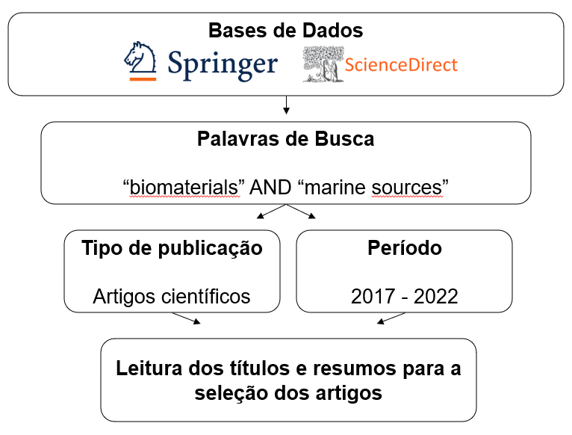

Figura 1. Passo-a-passo dos processos metodológicos utilizados para coleta de dados e seleção dos artigos.

Na Figura 1, foram selecionadas duas bases de dados: Springer e ScienceDirect. Em cada base de dados foram aplicadas as palavras de busca biomaterials e “marine sources”, utilizando-se das aspas em cada termo e do operador AND. Aplicou-se o filtro de tipo de publicação, sendo selecionados apenas artigos científicos avaliados por pares. Os documentos foram escolhidos mediante a delimitação do período de publicação (2017 a 2022), sendo seis anos anteriores tendo como base a data da produção dessa revisão (abril/2023) buscando trazer um panorama atual dos estudos sobre o tema.
Ainda na Figura 1, a etapa seguinte a aplicação dos filtros e inserção das palavras de busca foi a análise do título e resumo dos artigos, visando selecionar apenas os que se encaixam no tema revisado sistematicamente. Enfim, foi feita a leitura dos textos em sua totalidade.
Após a coleta e leitura dos artigos, foi realizada análise de semelhança no software Visualizing Similarities Objects (VOSviewer), para facilitar a compreensão das relações entre os artigos selecionados. Esta análise foi realizada a partir da coocorrência de termos importantes encontrados nos títulos e abstracts de cada artigo. Seguidamente, tem-se uma análise qualitativa organizada através da síntese dos conteúdos em destaque nas produções, visando traçar grandes áreas predominantemente abordadas para o detalhamento e discussão.

RESULTADOS E DISCUSSÕES:
A análise de coocorrência de termos importante através do software VOSviewer mostrou que os estudos abordam os biomateriais marinhos com diferentes perspectivas de enquadramento. Na Figura 2, é possível observar que a análise mostrou a separação de seis clusters distintos e interligados, distribuídos de acordo com a semelhança entre os temas trazidos pelos artigos analisados.
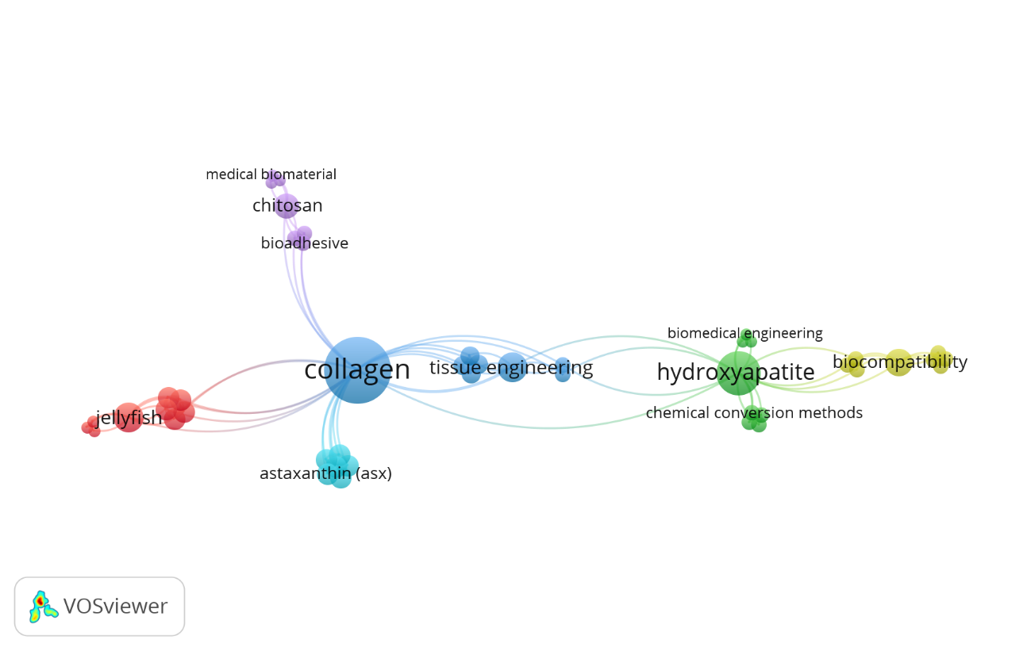
Figura 2. Análise de coocorência dos termos importantes encontrados nos títulos e resumos de cada um dos 18 artigos.
O primeiro (cluster 1 – azul) e mais representativo na correlação entre os artigos enfatiza a importância do colágeno, sendo o de origem marinha provendo certas vantagens, tais como a biocompatibilidade e osteocondutividade, quando comparado com os biomateriais de origem terrestre que possuem risco de transmitir doenças infecciosas (Dai et al., 2018). Sua ligação com a engenharia de tecidos, incluída no mesmo cluster, está no colágeno ser o maior componente da matriz extracelular e ter considerado “gold standart” para ela por sua alta biocompatibilidade, biodegradabilidade e baixa imunogenicidade.
Eficiência e efetividade na extração do colágeno causa um grande impacto na qualidade do suprimento e no custo dele produzido, a água viva (jellyfish) presente no cluster 2 – vermelho, é um potencial fonte sustentável de colágeno e vem atraindo interesse por sua composição e estrutura ser semelhante a arquitetura da pele humana.
O Chitosan (cluster 3 – roxo) é um tipo de copolímero cujas características são ser o único polissacarídeo na natureza e possuir alta reatividade e biocompatibilidade, ele é utilizado de maneira ampla na área de biomateriais médicos como materiais hemostáticos, curativos para feridas, vasos sanguíneos artificiais, hidrogéis médicos e nanofármacos e também como bioadesivo aumentando sua capacidade quando combinado com o colágeno (Correia et al., 2022). Acredita-se que a astaxantina (astaxanthin), presente no cluster 4 – ciano), é um potente carotenoide agente antioxidante e anti-inflamatório que incorporado ao colágeno podem reduzir e evitar lesões nas células de mamíferos, bem como estimular a ressuscitação da taxa de células lesadas. Pode-se perceber que o copolímero e o carotenoide tendo o colágeno a eles incorporado aumenta sua capacidade de regeneração de tecidos danificados, demonstrando em um teste feito com ratos que sua capacidade de cura de feridas aumenta em até 71% .
O segundo cluster com maior número de coocorência entre os termos foi o da Hidroxiapatita (HAp), destacado em verde (cluster 5). A HAp é amplamente conhecida por ser o maior componente dos ossos e comumente aceita como substituta para regeneração e restauração de tecidos duros, ela possui alta biocompatibilidade e osteocondutividade, o que acelera a formação de um novo osso especialmente adjunta a implantes por dar suporte ao crescimento de osteoblastos. Entre as aplicações biomédicas da HAp estão: materiais ortopédicos e ortodônticos de reparação óssea e regeneração (Osuchukwu et al., 2021). A conversão química é um método utilizado para formar HAp a partir de outros materiais, como os corais, incluindo técnicas utilizando uma placa quente química ou ultrassônicos de agitação e aquecimento, esses são métodos econômicos, simples e muito seguros. Os corais têm uma estrutura única e similar ao osso por sua estrutura consistir em carbonato de cálcio que é o percursor para síntese de HAp, o que reforça a alta biocompatibilidade (cluster 6 – amarelo) desse mineral encontrado em origem marinha.
CONCLUSÕES:
Diante das diversas utilidades de biomateriais de origem marinha citadas como a regeneração de feridas e a engenharia de tecidos, esses recursos de origem natural são muito atrativos e vem sendo empregados nos tratamentos de doenças e designs de implantes. Sua avaliabilidade, eco-friendliness, biocompatibilidade, biodegradabilidade e bom custo-benefício também são pontos fortes dos biomateriais marinhos.
A diversidade de seres dos quais podem ser extraídos materiais como colágeno e hidroxiapatita, utilizados majoritariamente no tratamento e regeneração de tecidos duros, mostra o potencial dos biomateriais marinhos em prol da substituição por biomateriais de origem animal, que podem transmitir doenças infecciosas.

REFERÊNCIAS:

AKYOL, S. et al. (2019). Morphology, characterization, and conversion of the corals Goniopora spp. and Porites cylindrica to hydroxyapatite. Journal of the Australian Ceramic Society, 55(3), 893–901.

CORREIA, C. et al. (2022). Adhesive and biodegradable membranes made of sustainable catechol-functionalized marine collagen and chitosan. Colloids and Surfaces B: Biointerfaces, 213.

CRUZ, M. A. et al. (2021). Collagen from Marine Sources and Skin Wound Healing in Animal Experimental Studies: a Systematic Review. Marine Biotechnology, 1(23), 1–11

DAI, et al. (2018). Squid type II collagen as a novel biomaterial: Isolation, characterization, immunogenicity and relieving effect on degenerative osteoarthritis via inhibiting STAT1 signaling in pro-inflammatory macrophages. Materials Science and Engineering C, 89, 283–294.

OSUCHUKWU, O et al. (2021). Synthesis techniques, characterization and mechanical properties of natural derived hydroxyapatite scaffolds for bone implants: a review. In SN Applied Sciences (Vol. 3, Issue 10). Springer Nature.

FOMENTO
O trabalho teve a concessão de Bolsa pelo PROSUC/CAPES para a realização do Mestrado em Ciências Ambientais (PPGCA).

